Единое пособие: состав семьи при оценке нуждаемости

27 марта 2023 года

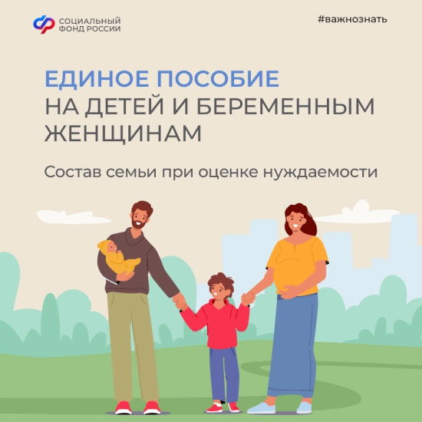
Филиал № 9 Отделения Социального фонда России по г. Москве и Московской области информирует граждан, что единое пособие назначается в том случае, когда доход семьи не превышает прожиточного минимума на каждого члена семьи в регионе ее проживания. Директор Филиала Людмила Тарасова обращает внимание, что «решение о назначении единого пособия выносится при проведении комплексной оценки нуждаемости семьи». При оценке нуждаемости в состав семьи входят:
- заявитель,
- его супруг (а);
- несовершеннолетние дети заявителя;
- дети, находящиеся под опекой (попечительством) заявителя;
- дети заявителя до 23 лет, обучающиеся очно и получающие общее, среднее, среднее профессиональное и высшее образование (кроме детей, обучающихся только по дополнительным образовательным программам).
При назначении ежемесячного пособия в составе семьи не учитываются:
- лица, находящиеся на полном государственном обеспечении, кроме заявителя и детей, взятых заявителем под опеку (попечительство);
- лица, лишенные родительских прав или ограниченные в родительских правах в отношении ребенка, на которого подается заявление;
- военнослужащие, проходящие военную службу по призыву или обучающиеся в высших военных образовательных организациях и не заключившие контракт о прохождении военной службы;
- состоящие в браке несовершеннолетние дети заявителя, опекуна;
- лица, заключенные под стражу и отбывающие наказание;
- лица, находящиеся в розыске;
- лица, признанные безвестно отсутствующими или объявленные умершими;
- лица, находящиеся на принудительном лечении по решению суда.

